COMPACT DISC CON TODOS LOS ARCHIVOS DEL PROYECTO

✓ Numeración de páginas, Nombre de las tablas y gráficas, Índice, viñetas y numeración, todas las gráficas deben tener nombre y análisis respectivo

✓ Unipersonal.

✓ Índice de tablas

✓ Índice de graficas

**CONGUITO HABANERO DESDE 2004 “ES UN PLACER”**

**PRESENTADOR POR:**

**JHOANNY AQUIMIN OROZCO OSPINA**

**DOCENTE:**

**INSTITUCIÓN EDUCATIVA LA AGUADITA**

**FRESNO TOLIMA**

**2022**

1. ***Introducción***
2. ***Justificación***
3. ***Objetivos***
4. General.

Desarrollar un proyecto productivo que permita obtener un cultivo 100% orgánicos a base de chile habanero en la granja Buenavista

1. Específicos.
2. ***Resumen ejecutivo en Ingles***

***Contenido del trabajo***

***CAPÍTULO 1. ESTRUCTURA IDEOLÓGICA.***

* 1. Logo de la empresa

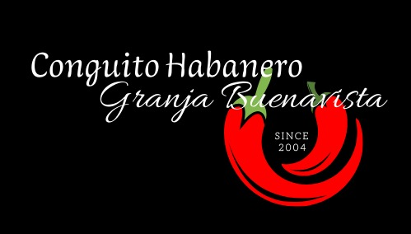

El logo está conformado por dos chiles habaneros acompañados del nombre y la fecha en que fue constituida la granja de Buenavista, estos chiles representan nuestro concepto como empresa.

Los colores que representa el logo fueron seleccionados con base al color del chile habanero como nuestro principal elemento.

Colorimetría:

Negro: representa la seriedad, formalidad y fortaleza

Rojo: representa la pasión y el amor

Blanco: representa la calidad y limpieza

Verde: representa la naturalidad de nuestros productos

* 1. Eslogan empresa

***CONGUITO HABANERO DESDE EL 2004 “ES EL PLACER”***

¿Porque el placer?

*Conguito habanero es el placer de nuestras tierras vírgenes, abrigadas por las montañas sagradas del Ruiz señor.*

*El placer de disfrutar de los sabores picantes en una comida*

*El placer de pasar un momento en familia con sabores picantes*

*El placer de preparar junto a mamá un planto con sabor picante*

*El placer de poder vender y comercializar un nuevo producto*

*El placer de vivir de un sabor picante*

*El placer de recordar momentos con su olor, sabor y textura que transportan*

* 1. Storytelling

Una tarde fría del mes julio de 2004 en un municipio del norte del Tolima se encontraba un padre tomándose una taza de café junto a su familia en una humilde pero hermosa casa rodeada de jardín y animales mirando al horizonte donde solo se podían ver nubes que tapaban el paisaje y nublaban las miradas, en ese momento solo se escuchar las fuertes gotas caer y los fuertes truenos soñar en ese instante el padre solo podía pensar e imaginar en cómo hacer que sus tierras produjeran algo más que agua y maleza, esa misma tarde nacen las ideas y proyectos de una familia campesina en la granja Buenavista, durante varios años el padre estuvo cultivado varios productos en su finca, estos con el fin de mejorar la calidad de vida de su familia, pero nada cada cultivo era un intento fallido, esta búsqueda cada día se intensificaba más y más ya que el padre es un hombre muy soñador, el cual quería encontrar el mejor producto y lograr que este se acoplara a las necesidades requeridas y al ambiente de la región y que de igual forma fuera de gran ayuda no solo para ellos, sino que también aportara un valor agregado a los campesinos de la región, es así como conocen el chile habanero un producto que se puede comercializar de diferentes maneras en salsas, polvo, semillas y fruto seco, el padre estaba un poco asustado e inquietante por ver la reacción de este producto no solo en sus cultivos sino también en la demanda que este presenta en la región ya que sobre este producto en la región se conoce muy poco, pero para la familia ya es el tema de todos los días, toda persona que llega a la granja Buenavista ubicada en la vereda petaqueros de Fresno Tolima no quiere salir de allí no solo por la amabilidad que caracteriza a la madre si no por los temas de conversación tan amplios sobre este producto el cual fue bautizado por la familia como el CONGUITO HABANERO.

Este proyecto se ha trabajado durante 18 años y ha ido creciendo de la mano de los hijos y de su esposa quienes han puesto toda su dedicación y empeño a desarrollar los mejores frutos, los cuales se han transformado año tras año hasta obtener un producto de excelente calidad, cabe resaltar que este trabajo les atraído grandes resultados no solo económicos sino también de reconocimientos por parte de las personas del municipio quienes ven a la familia como un ejemplo a seguir.

Con los años se ha ido transformando las formas de cultivar y de producir EL CONGUITO HABANERO este es cultivado 100% de forma orgánica, lo cual no es contaminante para el planeta y tampoco es perjudicial para el ser humano, este proceso lo ha venido desarrollando uno de los hijos quien se encarga de mantener al día todos lo compostajes y abonos orgánicos para poder fertilizar las tierras donde se cultivan los frutos.

Este proyecto le ha costado sudor, sangre y lágrimas a cada uno de los miembros de la familia y también de quienes ha hecho parte de una u otra forma, el padre siempre usa estas palabras para no dejar perder esa idea que nació de una tarde fría y que ha cambiado la forma de vivir de su familia **“*no es fácil pero tampoco imposible estas es una herencia que pienso dejarle a mis nietos y demás allegados quienes han visto de antemano cada proceso, estudio y resultado triunfar”.***

CONGUITO HABANERO se ha mantenido durante años gracias a la perseverancia de la familia Orozco Ospina quienes cada día hace que esto sea mejor, este proyecto hace que sueñen y materialicen muchas cosas, solo quiero que recuerden que esta idea de negocio ***“nació de las miradas y pensamientos perdidos de un padre en medio de una tarde fría llena de nubes y sorbos de café, acompañado de una calurosa familia queriendo salir adelante a través de su granja Buenavista”***

* 1. Visión

CONGUITO HABANERO se proyecta que para el 2026 será reconocida como la empresa líder en el desarrollo agrícola del Fresno Tolima, a través de la comercialización de productos orgánicos como lo es el chile habanero.

* 1. Misión

Potenciar el desarrollo agrícola en el Fresno Tolima, permitiendo así que los campesinos obtengan otras fuentes adicionales de ingresos por medio de sus fincas, mediante nuevos productos de comercialización como lo es el chile habanero.

* 1. Descripción de la empresa: valores, carácter, ventajas competitivas

1. Valores organizacionales

**Trabajo en equipo:** el trabajar conjuntamente nos permitirá lograr lo que nos propongamos, por lo tanto, el trabajo en equipo es fundamental para el desarrollo diario de nuestros propósitos.

**Compromiso:** Nuestro compromiso en brindar un producto de calidad, generando resultados confiables para el desarrollo del municipio.

**Calidad:** la calidad en lo que hacemos nos hace ser diferentes cada día, es por esto que contamos con la mejores productos y cultivos.

1. Ventajas competitivas

**Diferenciación de producto en cuanto al mercado:** esta diferenciación comprende la variedad de gustos y necesidades por parte del consumidor final, quien acorde a las tendencia y necesidades busca los productos que más se acoplen a las características deseadas, para la empresa CONGUITO HABANERO es muy importante comercializar un producto totalmente orgánico y libre de químicos que puedan atentan contra la salud del cliente**.**

* 1. Propuesta de valor

CONGUITO HABANERO trae para ti un producto totalmente orgánico y libre de químicos contaminantes que puedan afectar tu salud y la de tus seres queridos, el cual se encuentra libre de procesos industrializados que contaminen el planeta o puedan desarrollar alteraciones en el producto, es por esto que hoy te ofrecemos un producto sano, orgánico y lo mejor a un excelente precio ya que optimizamos los recurso y los intermediarios, logrando así que puedas llevar a casa un producto a base de chile habanero de buena calidad al precio justo.

* 1. ¿Cuál es nuestra oportunidad?

La oportunidad para CONGUITO HABANERO radica básicamente en que es un producto poco explotado y comercializado en la región ya que sus orígenes son mexicanos, esto hace que se tengan más posibilidades de comercialización, por otro lado las tierras y climas variados del municipio hacen que este producto se pueda cultivar de forma más fácil, dado que su elaboración y mantenimiento no es tan industrializados lo que hace que se tenga un producto orgánico y de excelente calidad para el consumo humano.

* 1. ¿Qué vendes?

CONGUITO HABANERO es una empresa creada y dedicada al cultivo y comercialización de chile habanero, el cual contara con diferentes transformaciones en su materia prima para la venta.

Productos:

1. **Salsa de chile habanero:** salsa elaborada a base de frutos de chile habanero, los cuales son procesados a temperaturas altas obteniendo una emulsión de sabores que será empacada en un frasco de vidrio de aproximadamente 250 gramos, para el consumo y elaboración de todo tipo de comidas.
2. **Polvo de chile habanero:** fruto de chile habanero secado y procesado en máquina para obtener un polvo suave, el cual podrá ser usado en diferentes preparaciones gastronómicas empacado en bolsas de 30 gramos.
3. **Semillas de chile habanero:** las cuales son extraídas del fruto, después de un proceso de secado, empacado y comercializadas en bolsas de 20 gramos para su cultivo y siembra.
4. **Fruto seco de chile habanero:** este fruto es obtenido después de un proceso de secado por aproximadamente de 10 días de su recolección este será empacado en bolsas de 100 gramos para su comercialización, con el cual se podrán prepara diferentes recetas y también se podrá transformar en polvo salsa y obtener sus semillas.

***CAPITULO 2. ESTRUCTURA DEL ENTORNO.***

2.1. Análisis de la competencia.

2.2. Historia de la empresa y del producto.

2.3. Análisis de mercado. Encuestas realizadas y tabla de 10 maneras de analizar el mercado.

**ANÁLISIS DE LA ENCUESTA**

Se encuestaron 45 personas de la región

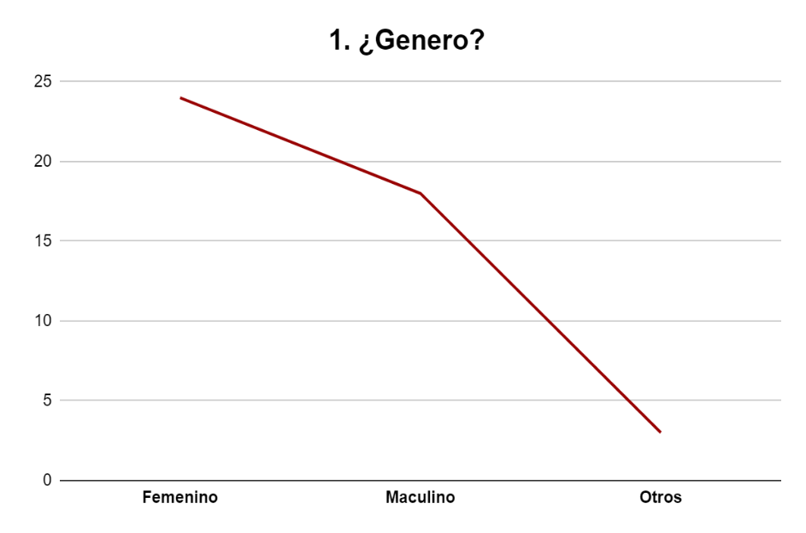

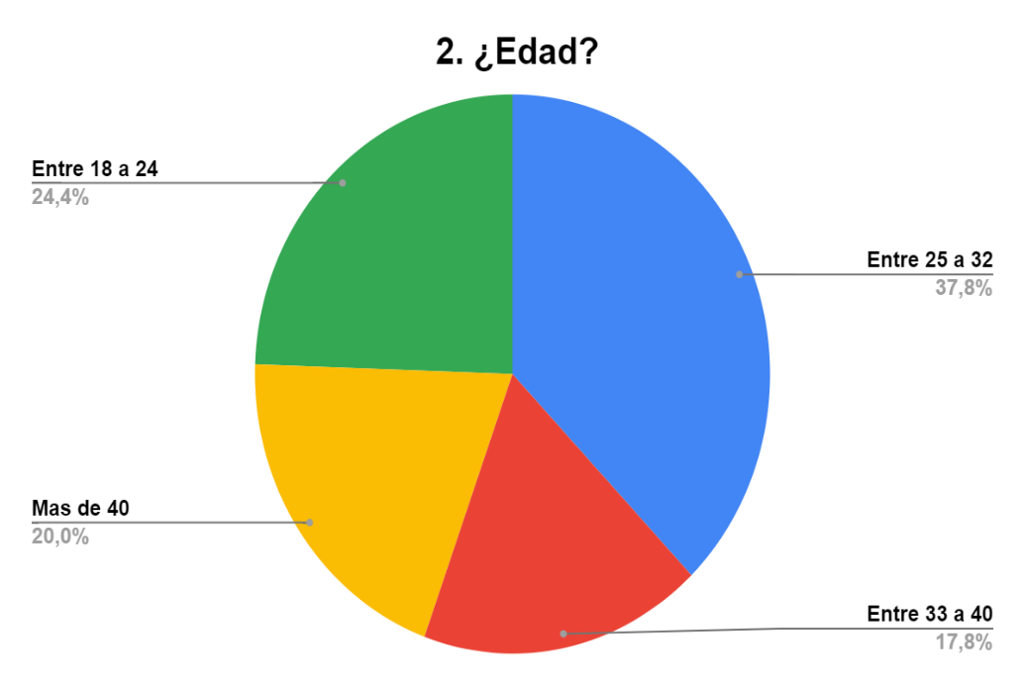

Se puede apreciar que son la mujer quienes consumen más de este tipo de productos, las cuales están entre las edades de 25 a 32 años.

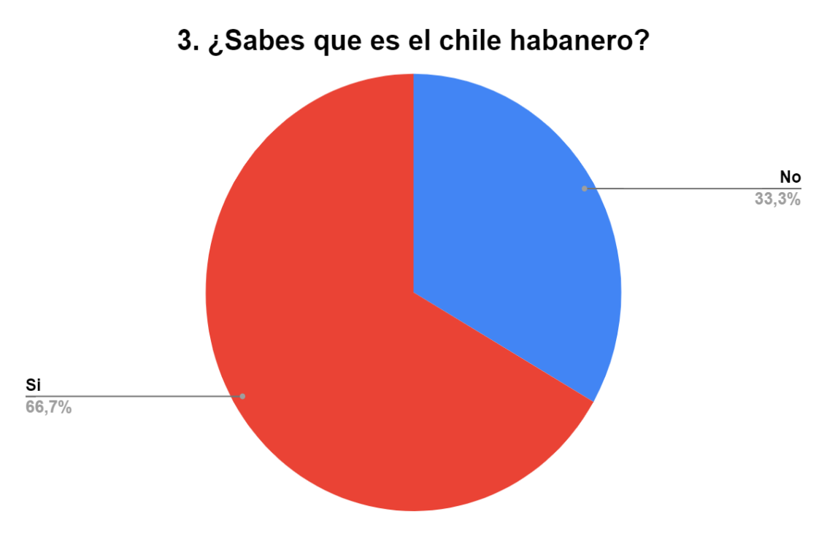

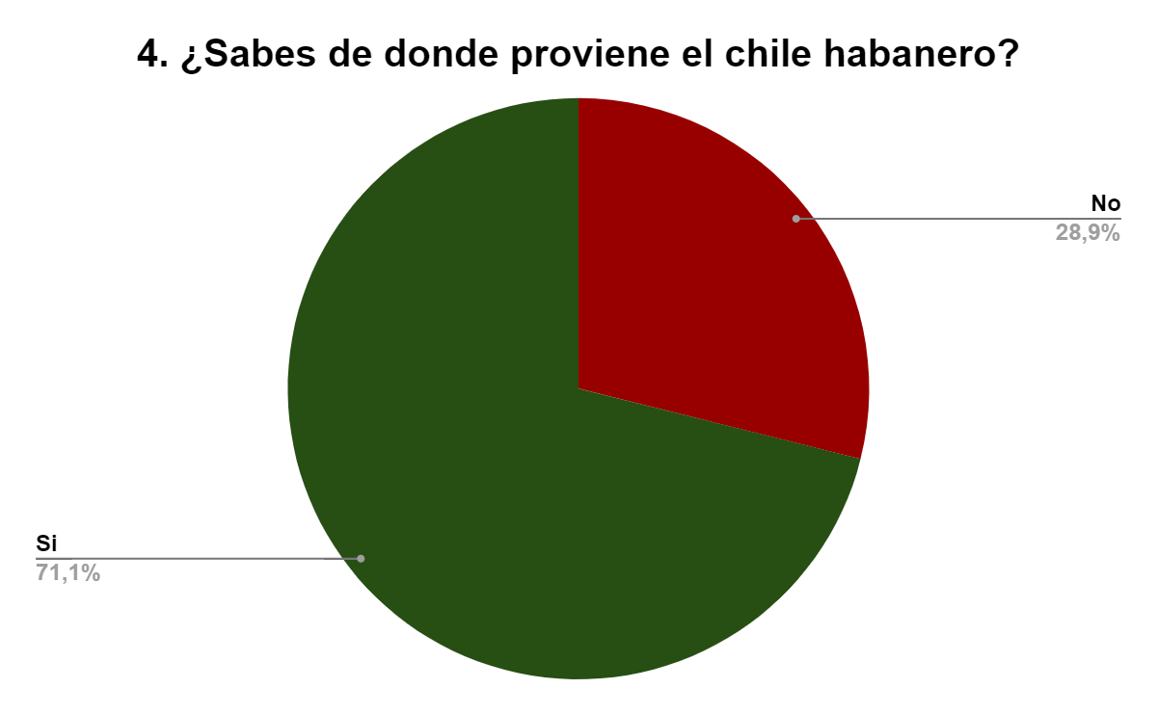

Más del 50% de la población encuestada sabe que es el chile habanero y cuáles son sus orígenes.

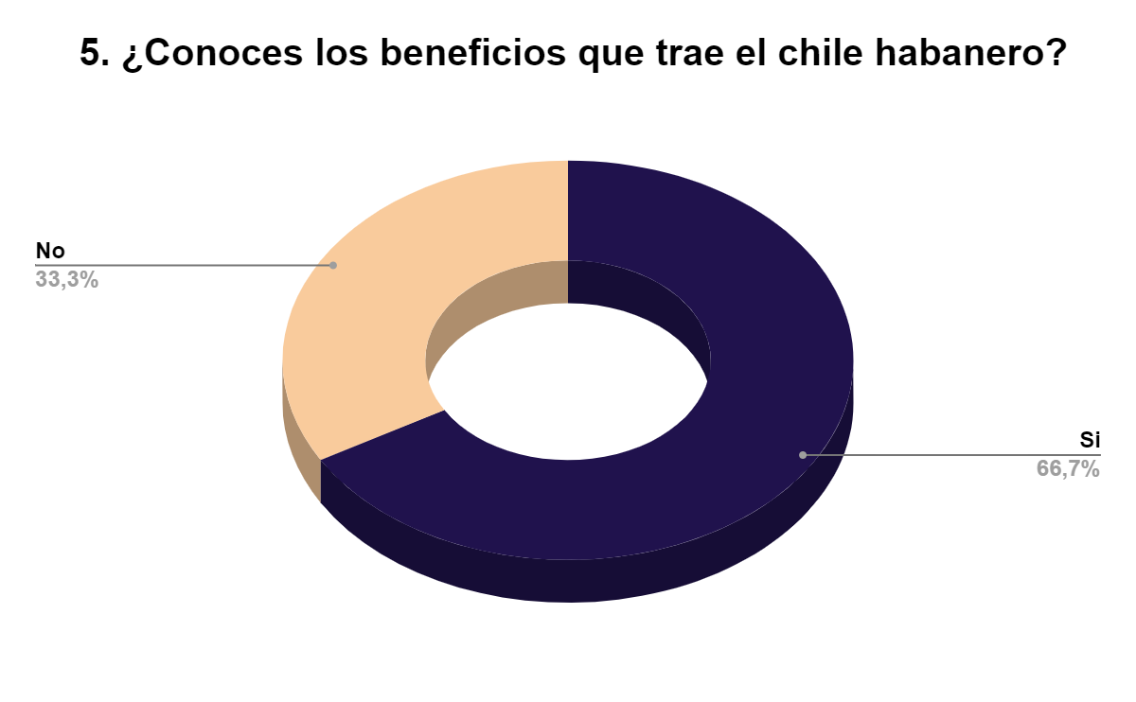

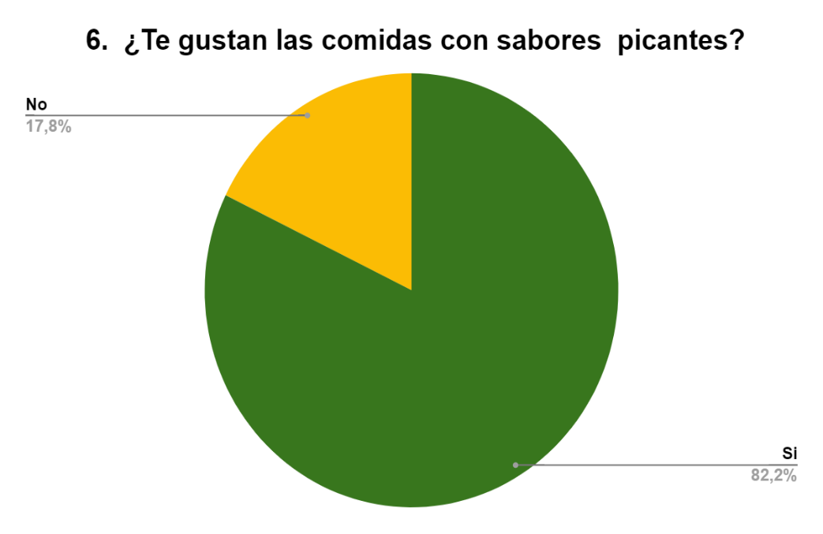

La población objetivo conoce muy bien los beneficios del chile habanero, es por ello que les gusta consumirlo en sus comidas favoritas como las empanadas, los patacones, etc.

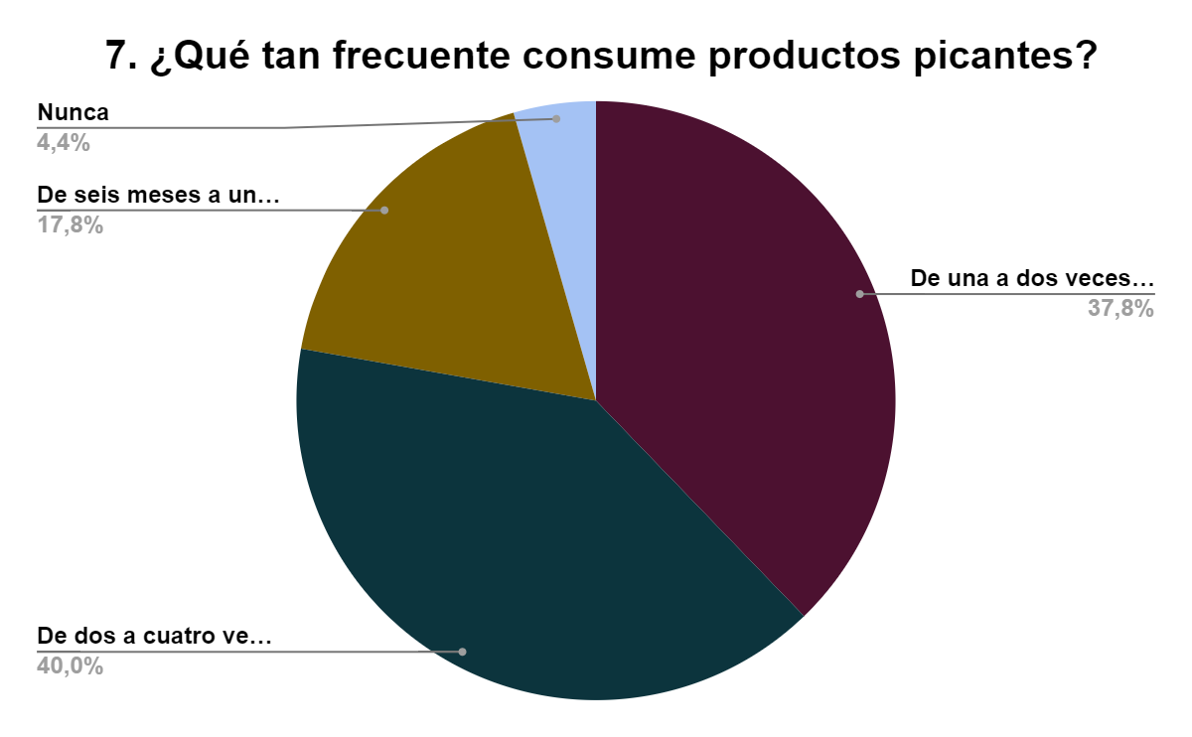

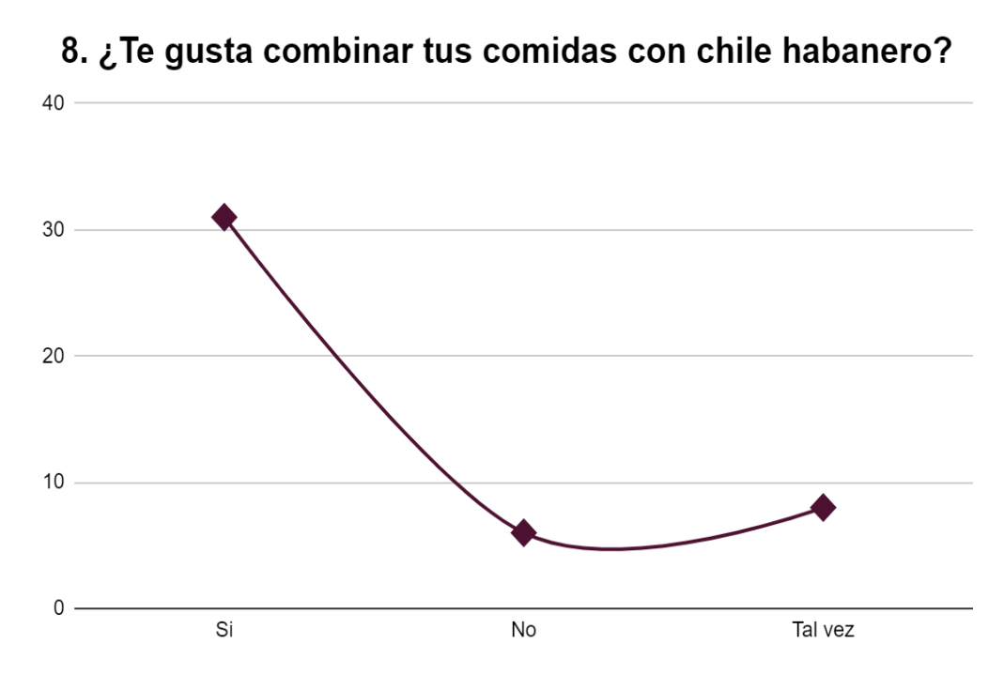

Se observa que las personas consumen productos picantes de dos a cuatro veces por semana combinado en sus platos del día a día.

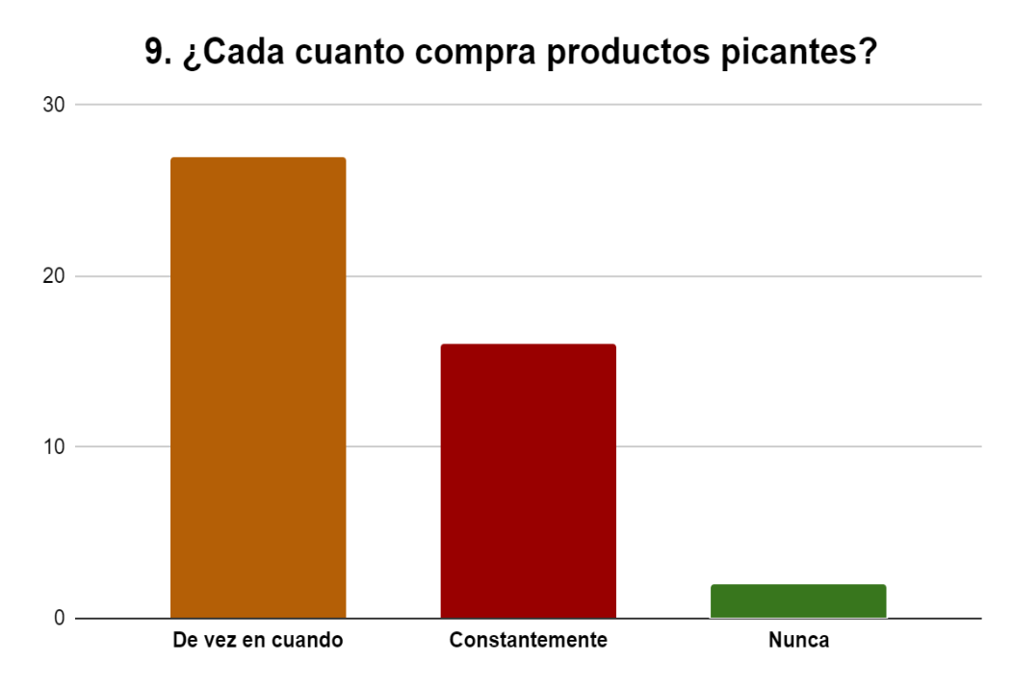

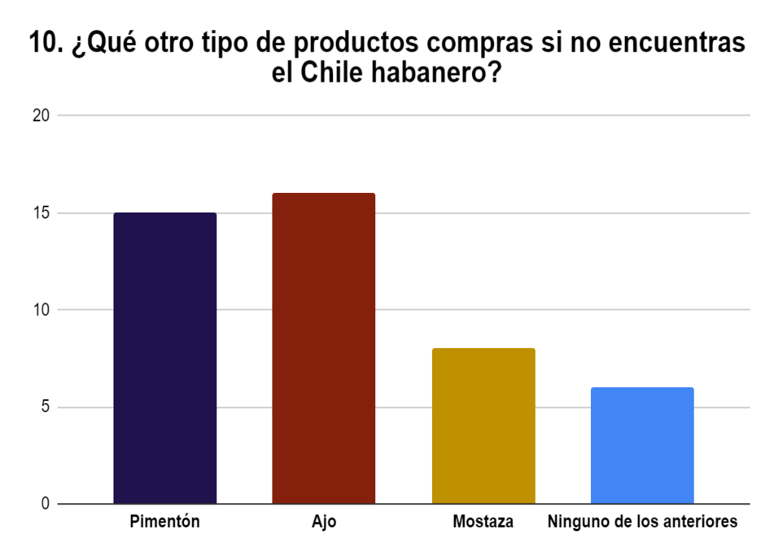

Las mujeres suelen comprar de vez en cuando productos a bases picantes para darle más sabor a sus comidas y se puede ver que los más comunes son el pimentón y el ajo compitiendo con el chile habanero.

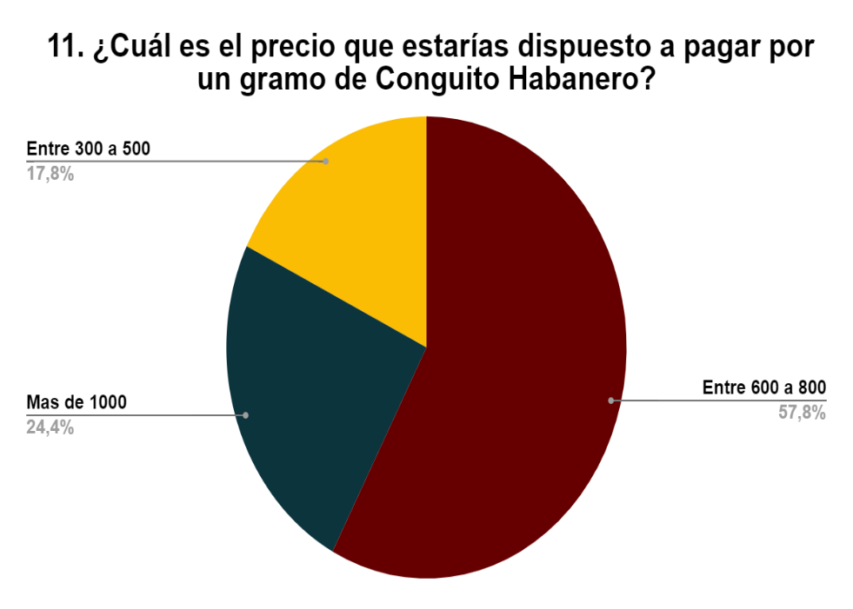

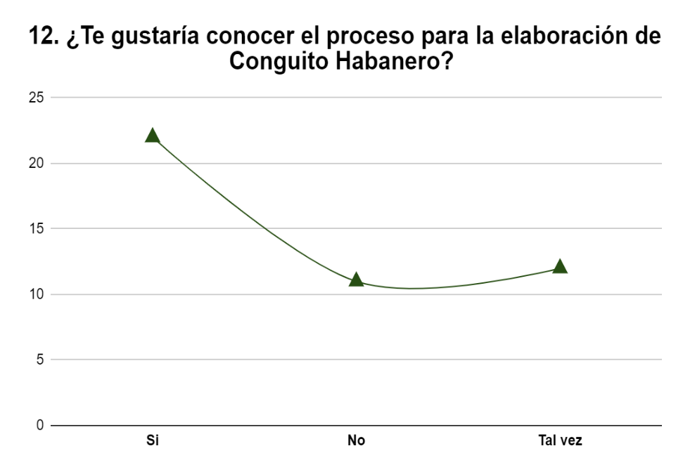

Al preguntar sobre el precio del chile habanero las personas optaron por los valores entre 600 a 800 pesos ya que la elaboración de este producto requiere de muchos costos y gastos, pero también estarían dispuesto a conocer su proceso de elaboración para darle un valor más agregado a este.

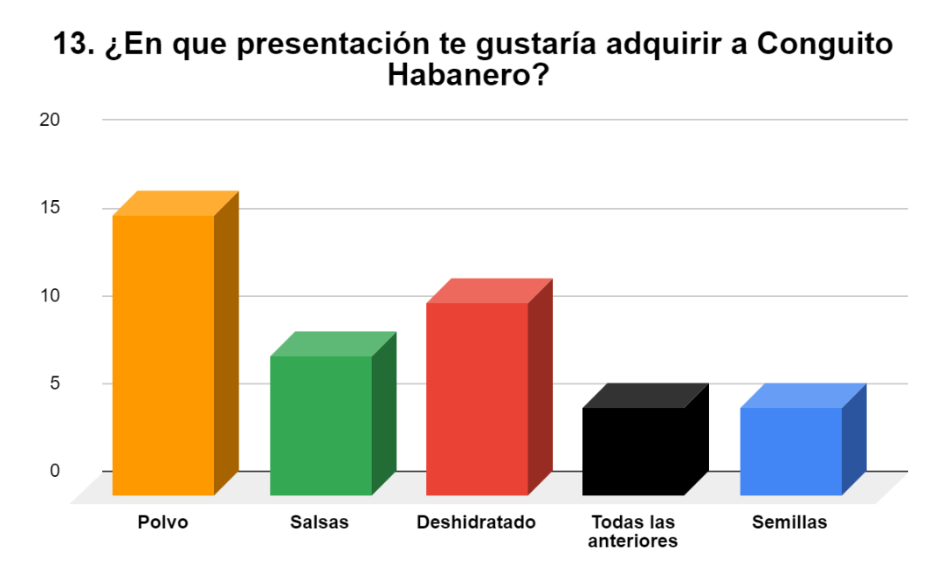

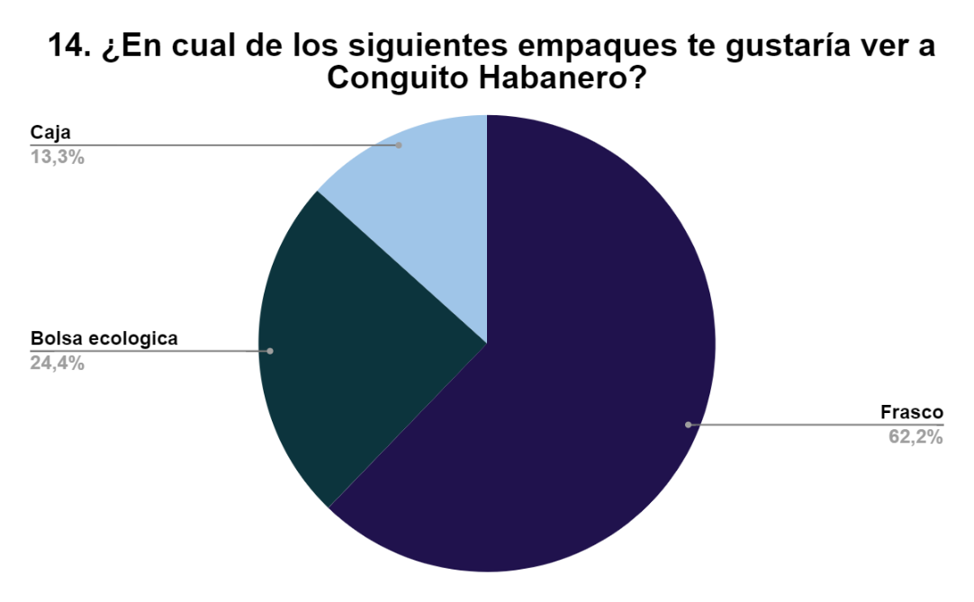

Podemos ver que las personas optaron por que el Conguito Habanero contara con las presentaciones tanto en polvo como deshidratado relacionado a los empaques de frasco y bolsas ecológicas.

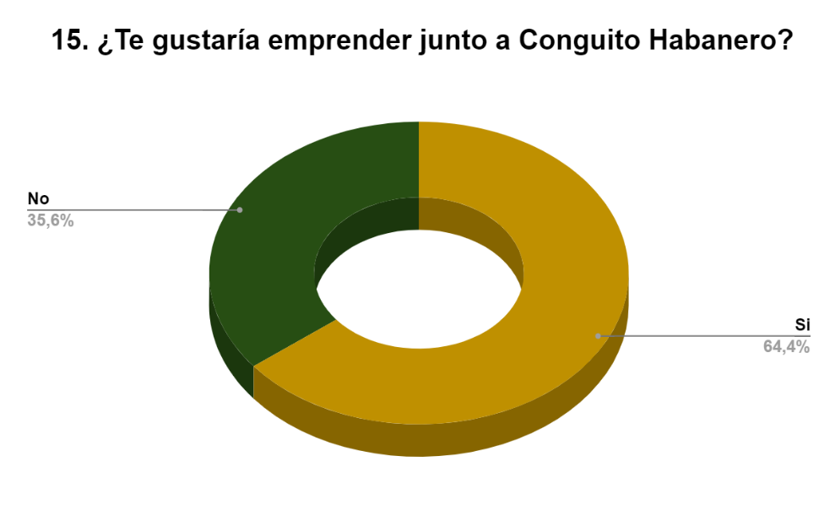

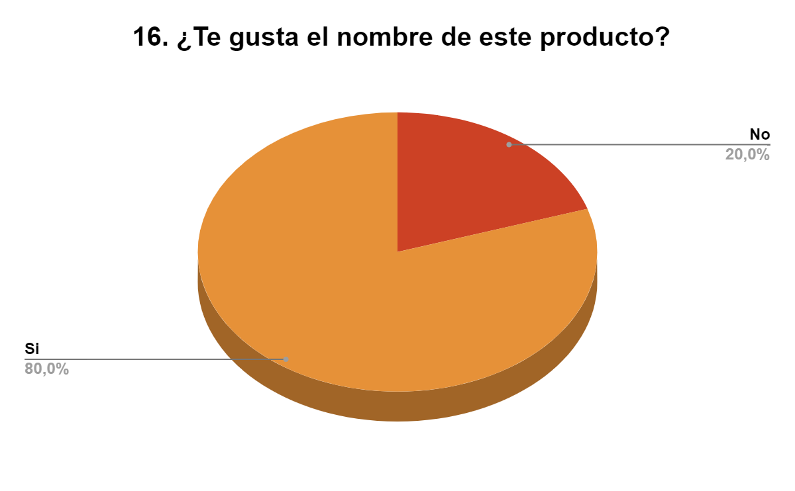

El 64,4% de las personas encuestadas ven que emprender con el chile Habanero es una buena opción para aumentar sus ingresos, donde también se puede apreciar que al 80% les gusta el nombre de Conguito Habanero.

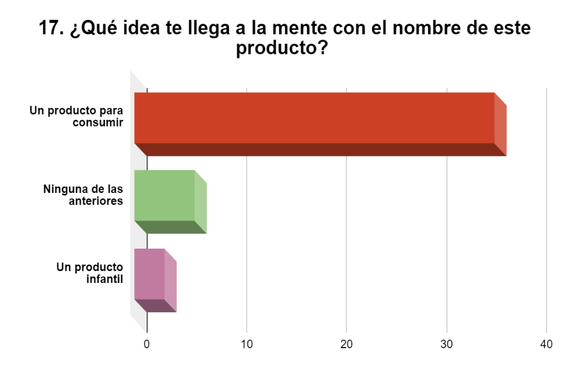

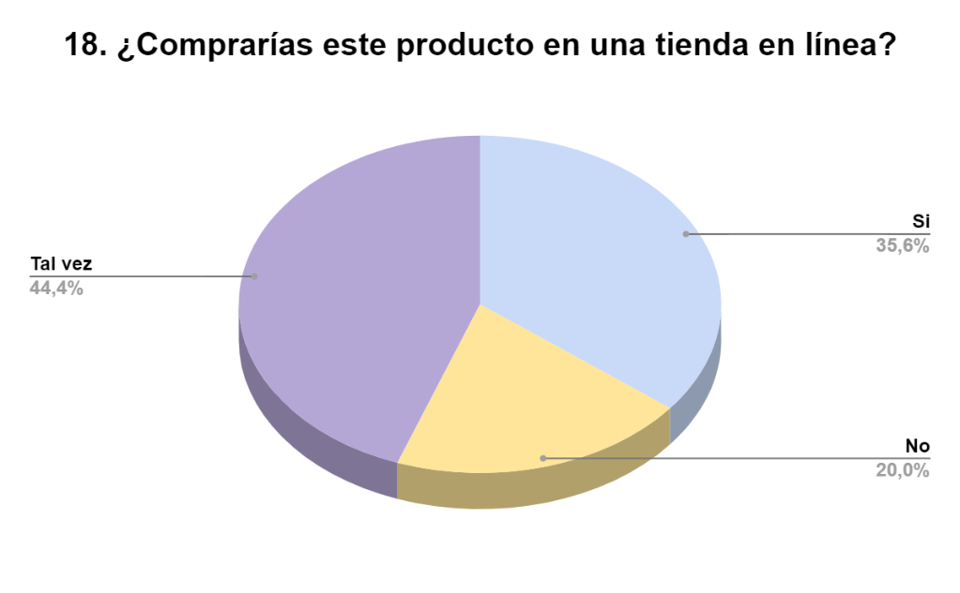

La mayoría de las personas piensas que el nombre de Conguito Habanero es un producto para el consumo alimenticio y el 44,4% tal vez estarían dispuestos a comprar este producto en una tienda en línea.

2.4. Perfil de cliente. En una tabla.

2.5. Pain Points. En una tabla.

2.6. Análisis FODA. En una tabla.

2.7. Modelo Canvas. En una tabla.

2.8. Journey Map. En una tabla.

***Capítulo 3. ESTRUCTURA MECÁNICA.***

3.1 Ficha Técnica del Producto. En una tabla.

3.2 Descripción de procesos al interior de la empresa. Mapas conceptuales.

3.3 Estrategia comercial.

3.4 Medios de comunicación.

3.4.1 Redes sociales (Facebook – Instagram). Imágenes o pantallazos de estos.

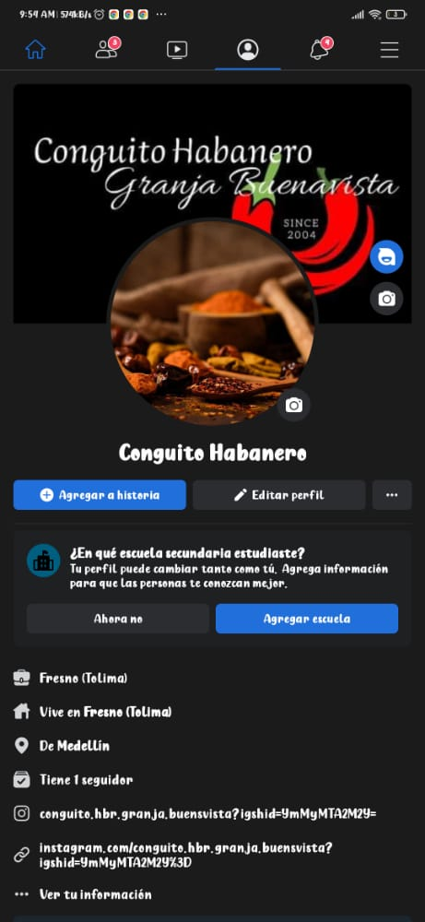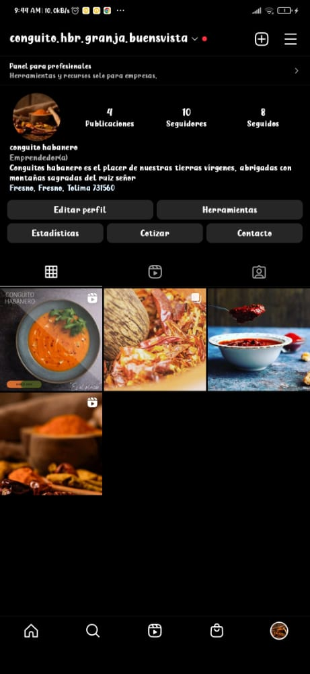3.4.2 Folleto. Imágenes o pantallazos de estos.

3.4.3 Tarjeta de presentación. Imágenes o pantallazos de estos.

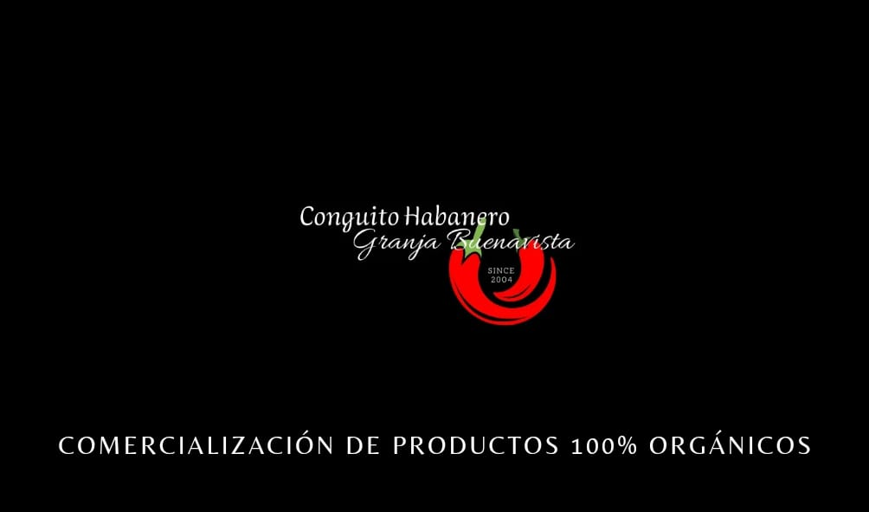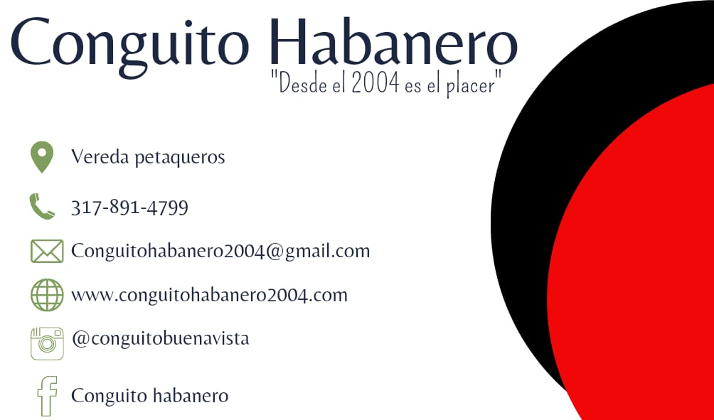

3.4.4 Página Web. Imágenes o pantallazos de estos.

3.4.5 Aplicación en Android.

3.4.6 Infografía.

3.4.7 Plataformas de pago: Nequi, Efecty, Daviplata, TC, TB.

***Capítulo 4. ESTRUCTURA FINANCIERA.***

4.1. Costos de producción. En una tabla.

4.2. Costo unitario, Costos laborales, entre otros. En una tabla.

4.3. Proyección financiera. En una tabla.

4.3.1. Valor presente neto (VPN). En una tabla.

4.3.2. Tasa interna de retorno (TIR). En una tabla.

4.4. Consolidado de ventas actualizado. En una tabla.

***Capítulo 5. Estructura de recursos humanos***

5.1 Organigrama

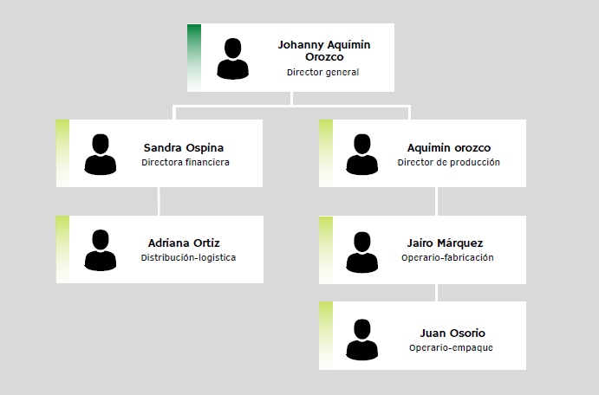

5.2 Descripción de los cargos

|  |  |
| --- | --- |
| **Nombre del cargo** | **Director general** |
| Dependencia | Directa |
| Jefe inmediato | Sin jefe inmediato |
| Personas a cargo | 5 |
| Funciones | 1. Gestionar las actividades del proyecto productivo estableciendo tareas, objetivos y prioridades a desarrollar.  2. Monitorear y supervisar el progreso del proyecto.  3. Supervisar la zona a trabajar y el desarrollo del producto.  4. Analizar las alianzas con los diferentes proveedores.  5. Abrir nuevos mercados para el producto. |
| **Nombre del cargo** | **Directora financiera** |
| Dependencia | Director |
| Jefe inmediato | Director general |
| Personas a cargo | 1 |
| Funciones | 1. Evaluar los costos de acuerdo al presupuesto y plazos de tiempo establecidos.  2. Realizar pagos a proveedores y cuentas del pasivo.  3. Presentar presupuestos mes a mes para verificar la viabilidad del negocio.  4. Realizar compras de insumos y pagos de nóminas. |
| **Nombre del cargo** | **Distribución – logística** |
| Dependencia | Directa |
| Jefe inmediato | Directora financiera |
| Personas a cargo | Sin personas a cargo |
| Funciones | 1. Supervisar que los pedidos estén correctamente empacados con sus respetivas guías de entrega.  2. Analizar las guías y ordenar los pedidos del día a día.  3. Verificar las entregas y pedidos por medio de red de contacto.  4. Atender las llamadas de los clientes y distribuidores.  5. Verificar en el área de almacenamiento la cantidad de productos y empaques de producción. |
| **Nombre del cargo** | **Director de producción** |
| Dependencia | Directa |
| Jefe inmediato | Director general |
| Personas a cargo | 2 |
| Funciones | 1. Supervisar que todos los elementos de trabajo estén al día.  2. Garantizar el trabajo y entregas oportunas.  3. Optimizar los recursos y operaciones.  4. Establecer métricas de trabajo y producción.  5. Elaborar esquemas de trabajo para que la producción se obtenga de una forma eficiente y 100% orgánica.  6. Trabajar de la mano del medio ambiente garantizado la protección y el cuidado de los recursos naturales. |
| **Nombre del cargo** | **Operario – Fabricación** |
| Dependencia | Directa |
| Jefe inmediato | Director de producción |
| Personas a cargo | Sin personas a cargo |
| Funciones | 1. Trabajar de manera oportuna para obtener un producto de excelente calidad.  2. Realizar siembra, adecuaciones del terreno, pendiente de plagas y recoger la producción.  3. Realizar el proceso de transformación de materia prima.  4. Garantizar que los productos este bien distribuidos en las paseras para el tratamiento de secado.  5. Encargado de llevar la producción a área de almacenamiento y distribución. |
| **Nombre del cargo** | **Operario – Empaque** |
| Dependencia | Directa |
| Jefe inmediato | Director de producción |
| Personas a cargo | Sin personas a cargo |
| Funciones | 1. Supervisar que el producto este en excelentes condiciones para proceder a empacar  2. Realizar proceso de selección de acuerdo con los diferentes productos.  3. Encargado de llevar la producción a área de almacenamiento y distribución.  4. Colaborar con el operario de fabricación.  5. Garantizar un buen empaque de acuerdo a envases, etiquetas y fecha de fabricación para su respetiva distribución. |